**Nama : Siti Haya Humairoh**

**NIM : 6701213048**

**Kelas : D3SI-45-02**

**Mata Kuliah : Pengembangan Aplikasi Berbasis Web**

**TUGAS!**

**Melampirkan tahap-tahap:**

1. Source code untuk menampilkan bilangan 1-100.

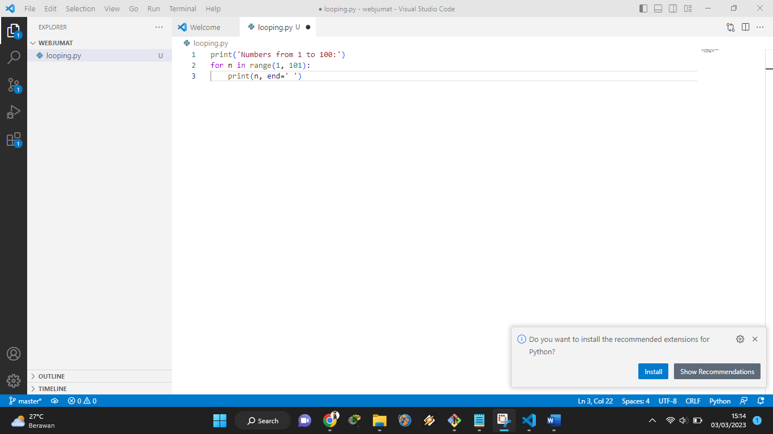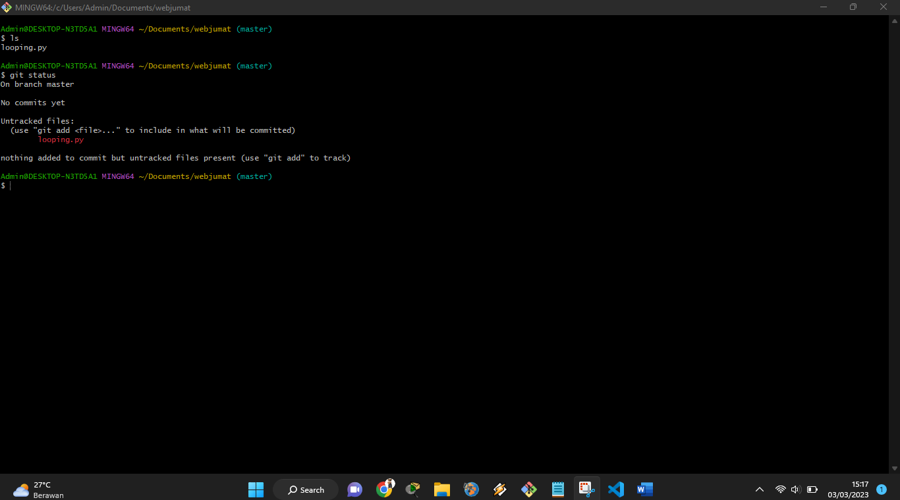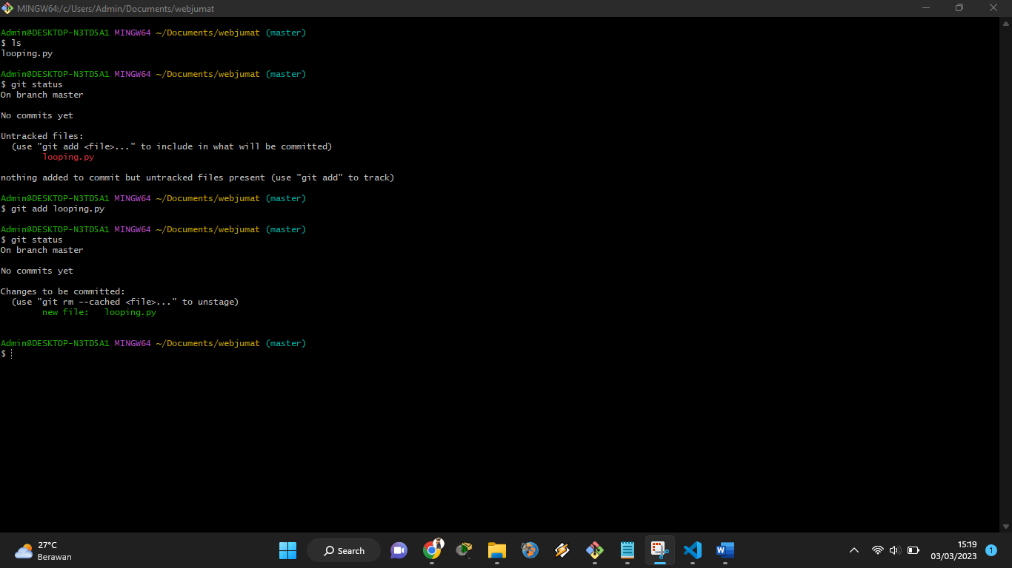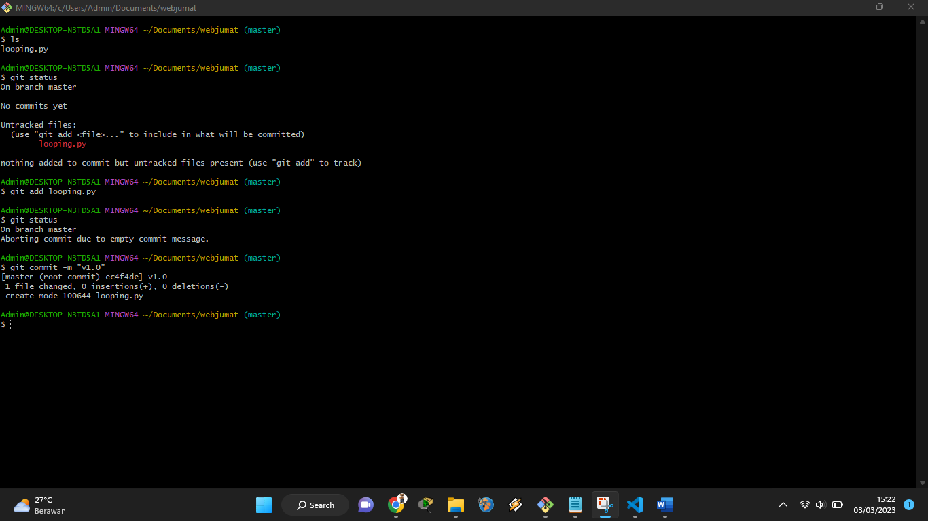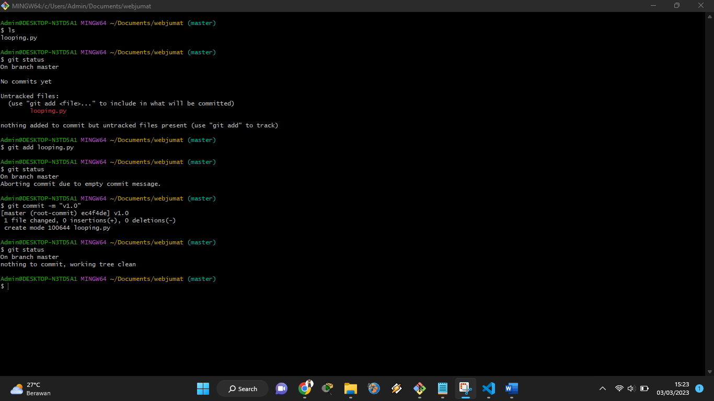

1. Sourcode mengecek bilangan, jika ganjil maka jalankan dan jika genap maka skip dengan menggunakan if else.

